
迭代3测试报告
面向智慧工厂的准实时监管系统

项目组组号：NO.1
项目组负责人：周汉辰
联系电话：18621966896
电子邮箱：1341634255@qq.com
2016 年 11 月
文档信息
标题 | 面向智慧工厂的准实时监管系统迭代3测试报告
作者 | 周汉辰、朱一鸣
创建日期 | 2016/11/06
上次更新日期 | 2016/12/31
版本 | V2.0
组号 | NO.1

修改历史
日期 | 版本 | 说明 | 作者
2016/11/06 | V1.0 | 初稿 | 周汉辰、朱一鸣
2016/12/31 | V2.0 | 格式修改 | 曹雨婷、张鹤腾

目录
一． 引言 3
二． 测试参考文档 3
三． 测试用例设计 3
四． 测试情况 3
1. 测试执行情况 3
2. 缺陷的统计 6
五． 测试结论和建议 6

引言
对测试计划中迭代2的回归测试以及迭代3中完成的整个系统前端的测试进行总结。

测试参考文档
《面向智慧工厂的准实时监管系统需求规约》；
《面向智慧工厂的准实时监管系统迭代3测试计划》。

测试用例设计
1. 迭代2的回归测试参考迭代2测试计划
2. 迭代3测试用例表如下：
ID | 测试描述 | 输入数据 | 预期输出 | 实际输出 | PASS/FAIL | 备注
1 | 测试浏览器能否正常打开 | 无 | 浏览器正常打开
2 | 测试浏览器能否正常显示 | 无 | 浏览器正常显示
3 | 测试浏览器可否正常缩放 | 无 | 浏览器页面可正常缩放，且图标均随浏览器缩放
4 | 浏览器的兼容性 | 无 | 各浏览器（Chrome、Firefox、IE、Edge、Safari）兼容
5 | 当鼠标放在图表上时能否显示数据 | 无 | 当鼠标放在图表上时数据会自动显示数据

测试情况

测试执行情况
按照计划安排，本次测试由小组四人共同进行，首先对迭代2中已完成的功能进行回归测试，然后对迭代3中实现的前端显示进行测试，测试时间为2016年11月5日，地点为实验室。
- 迭代2中完成的功能在回归测试中仍能正常运行
- 迭代3测试结果如下：
ID | 测试描述 | 输入数据 | 预期输出 | 实际输出 | PASS/FAIL | 备注
1 | 测试浏览器能否正常打开 | 无 | 浏览器正常打开 | 浏览器正常打开 | PASS | 无
2 | 测试浏览器能否正常显示 | 无 | 浏览器正常显示 | 浏览器正常显示 | PASS | 无
3 | 测试浏览器可否正常缩放 | 无 | 浏览器页面可正常缩放，且图标均随浏览器缩放 | 浏览器页面可正常缩放，且图标均随浏览器缩放 | PASS | 无
4 | 浏览器的兼容性 | 无 | 各浏览器（Chrome、Firefox、IE、Edge、Safari）兼容 | 各浏览器均兼容 | FAIL | 火狐浏览器上出现乱码
5 | 当鼠标放在图表上时能否显示数据 | 无 | 当鼠标放在图表上时数据会自动显示数据 | 当鼠标放在图表上时数据会自动显示数据 | PASS | 无
浏览器正常打开并显示结果图：
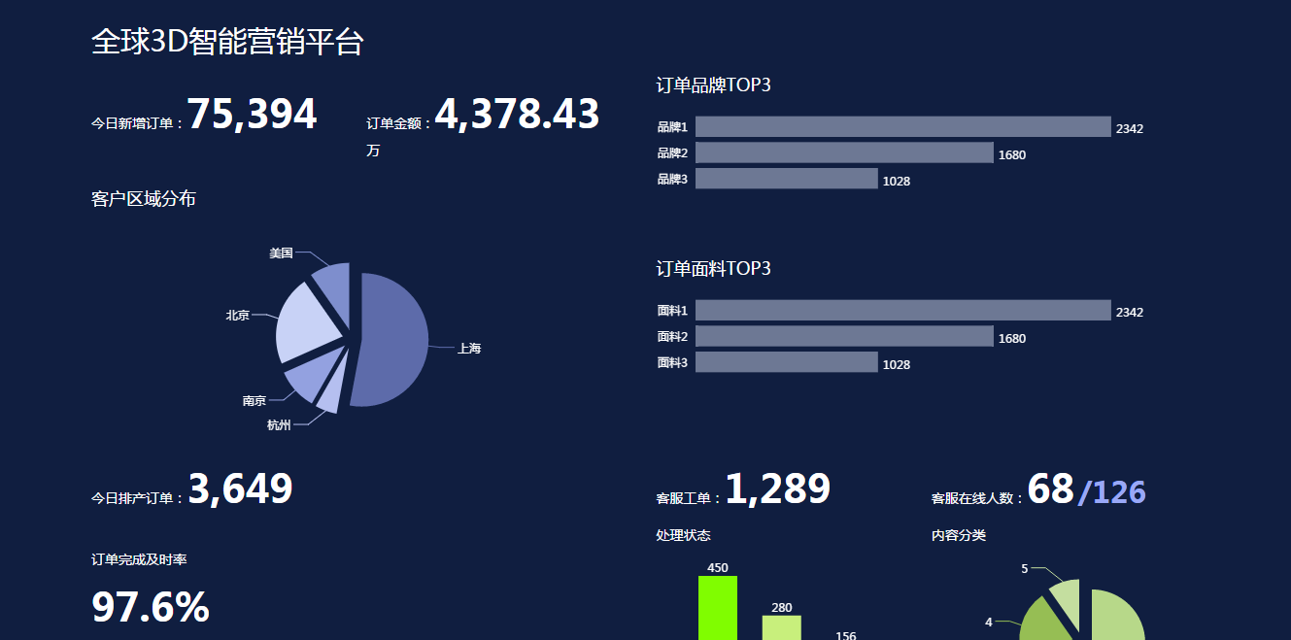
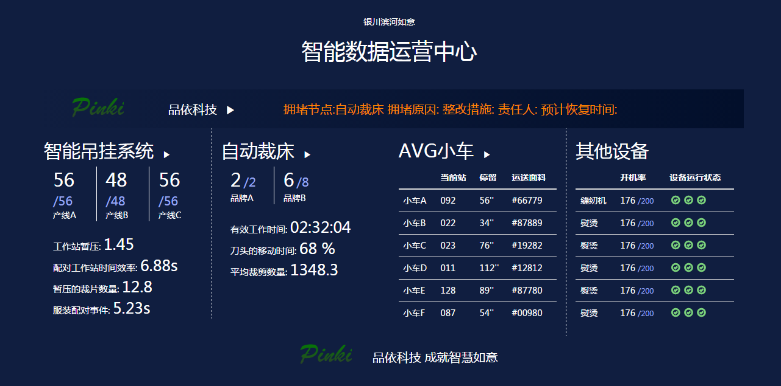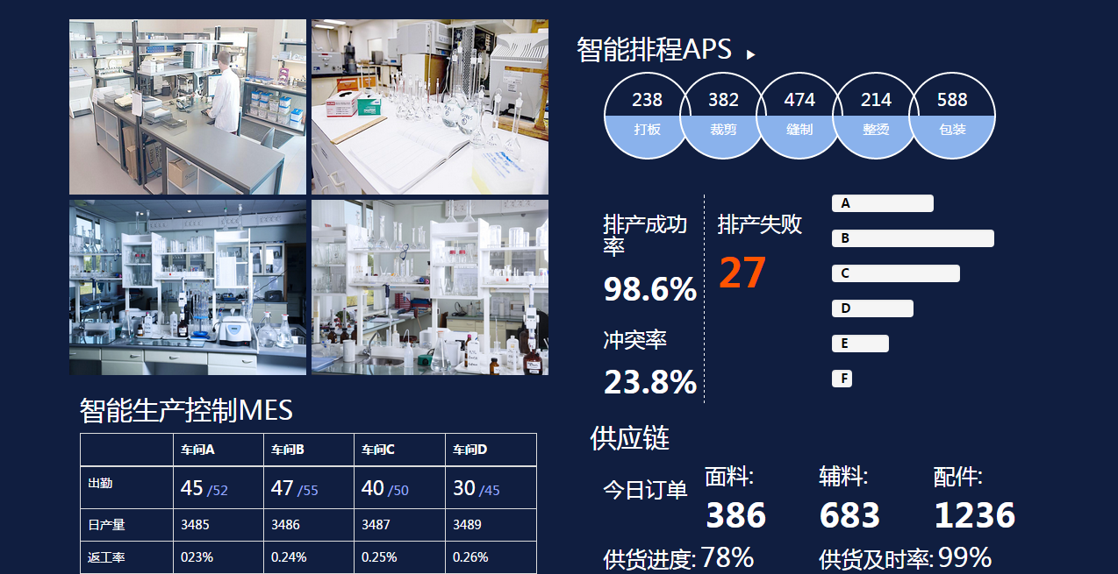
浏览器正常缩放结果图：
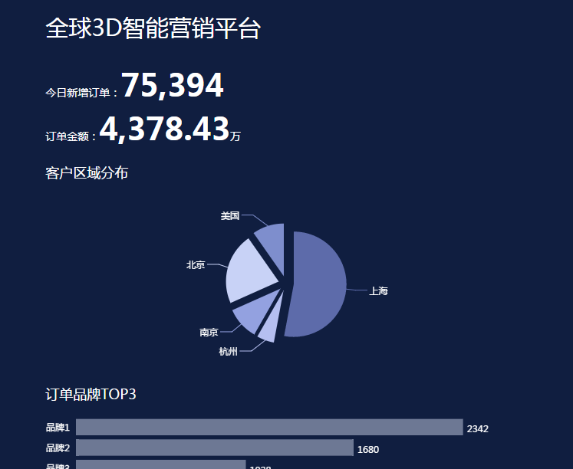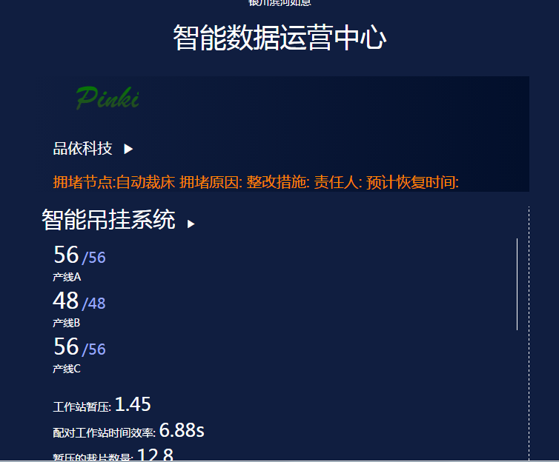
鼠标放至图表上会显示数据结果图：
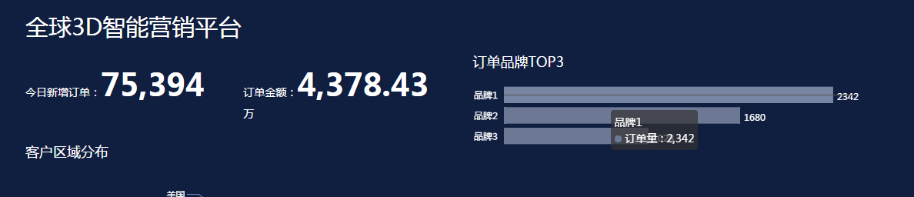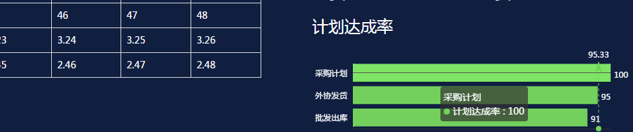

缺陷的统计
- 当选用火狐浏览器时，页面上出现了一小部分的乱码，在经修改后解决了此问题。

测试结论和建议
迭代2回归测试和迭代3的测试顺利完成。测试主要是通过测试用例进行，所以可能测试用例数量还不够。其次在本次过程中我们还是发现了一定的问题，例如浏览器兼容问题上，当在火狐浏览器上时，出现了一小部分的乱码，发现后我们及时做出了修改并解决了这个问题，可见测试环节对于一个项目还是不可或缺的，我们需要在之后的测试环节中做得更好。

